T.C. ULAŞTIRMA, DENİZCİLİK VE HABERLEŞME BAKANLIĞI

DEMİRYOLU DÜZENLEME GENEL MÜDÜRLÜĞÜ
EMNİYET BELGELERİ İÇİN BAŞVURU KILAVUZU

V.04

ARALIK, 2017

Versiyon | Tarih | Açıklama
V.01 | Haziran 2016 | İlk Versiyon
V.02 | Ağustos 2016 | Biçimsel değişiklikler yapılmıştır.
V.03 | Temmuz 2017 | Bölüm 3.3 “Başvuru dosyasında istenen belgeler” tablosu yeniden düzenlenmiştir. Yukarıdaki bilgiler dâhilinde Ek 2, Ek 7, Ek 8, Ek 9, Ek 10 ‘da değişiklik yapılmıştır. Ayrıca 5.3 maddesi eklenmiştir.
V.04 | Aralık 2017 | Bölüm 3.3 “Başvuru dosyasında istenen belgeler” tablosuna dilekçe eklenmiştir. Buna göre Ek 13 “dilekçe örneği” eklenmiştir. Ek 12 Emniyet Sertifikası örneği güncellenmiştir.

İçindekiler
Tanımlar ve Kısaltmalar 3
Önsöz 5
1. Giriş 6
2. Genel Olarak Başvuru ve Uygunluk Değerlendirmesi Süreci 7
3. Başvuru ile İlgili Açıklamalar 8
4. Uygunluk Değerlendirmesi Süreci ile İlgili Açıklamalar 9
5. Karar 9
6. Yenileme ve Güncelleme Başvuruları 10
7. Emniyet Belgesinin Askıya Alınması veya İptali 10
Ek 1 - EYS El Kitabının Önerilen Asgari İçeriği 12
Ek 2 – Başvuru Ön Değerlendirme Formu 15
Ek 3 - Emniyet Belgesi Verilmesi Genel Süreci 16
Ek 4 – Emniyet Belgesi Verilmesi Detaylı Süreci 17
Ek 5 – Emniyet Belgesi Yenileme Süreci 18
Ek 6 – Uygunluk Değerlendirmesi Kararına İtiraz Süreci 19
Ek 7 – Emniyet Yetkilendirmesi Başvuru Formu (Örnektir) 20
Ek 8 - Emniyet Yetkilendirmesi Başvuru Formunun Doldurulmasına Yönelik Kılavuz İlkeler 21
Ek 9 - Emniyet Sertifikası Başvuru Formu (Örnektir) 24
Ek 10 - Emniyet Sertifikası Başvuru Formunun Doldurulmasına Yönelik Kılavuz İlkeler 25
Ek 12 – Emniyet Sertifikası (Örnektir) 30

Tanımlar ve Kısaltmalar

Bakanlık: Ulaştırma, Denizcilik ve Haberleşme Bakanlığını,
Başvuru sahibi: Emniyet sertifikası veya emniyet yetkilendirmesi almak için Bakanlığa başvuran tüm işletmecileri,
Büyük değişiklik: 19.11.2015 tarih ve 29537 Sayılı Resmi Gazete ’de yayımlanan Demiryolu Emniyet Yönetmeliği’nin 17. Maddesinin 2. Fıkrası kapsamındaki değişiklikleri,
Demiryolu Düzenleme Genel Müdürlüğü (DDGM): Bu Kılavuz kapsamında yerine getirilmesi gereken iş ve işlemleri yürüten Genel Müdürlüğü’ nü,
Demiryolu altyapı işletmecisi: Tasarrufundaki demiryolu altyapısını güvenli bir şekilde işletmek ve demiryolu tren işletmecilerinin hizmetine sunmak hususunda Bakanlıkça yetkilendirilmiş kamu tüzel kişilerini ve şirketleri,
Demiryolu tren işletmecisi: Ulusal demiryolu altyapı ağı üzerinde yük ve/veya yolcu taşımacılığı yapmak üzere Bakanlık tarafından yetkilendirilmiş kamu tüzel kişilerini ve şirketleri,
Emniyet belgesi: Emniyet sertifikasını veya emniyet yetkilendirmesini,
Emniyet politikası: Tüm işletmecilerin yönetim ilkelerine ilişkin kanıtlar sunacak ve bu işletmeler içerisinde emniyet kültürünü ve emniyet bilincini pekiştirmek için eyleme yönelik açık rehberlik sağlayacak politika belgesini,
Emniyet sertifikası: Demiryolu ulaştırma hizmetlerinin tüm süreçlerinin emniyetli bir şekilde yönetildiğini gösteren, demiryolu tren ve şehir içi raylı toplu taşıma işletmecisinin emniyet yönetim sistemi kurduğunu ve ilgili emniyet standartları ve kurallarına uyum gösterebildiğini kanıtlayan ve Bakanlık tarafından bu işletmecilere verilen sertifikayı,
Emniyet yetkilendirmesi: Demiryolu ulaştırma hizmetlerinin tüm süreçlerinin emniyetli bir şekilde yönetildiğini gösteren, demiryolu altyapı ve şehir içi raylı toplu taşıma işletmecisinin emniyet yönetim sistemi kurduğunu ve ilgili emniyet standartları ve kurallarına uyum gösterebildiğini kanıtlayan ve Bakanlık tarafından bu işletmecilere verilen yetkilendirmeyi,
Emniyet yönetim sistemi: Demiryolu Emniyet Yönetmeliği kapsamındaki tüm işletmecilerin emniyetli çalışmasını sağlayacak, tehlikelerin ve kazaların azaltılmasına, risklerin düşürülmesine yönelik önlemlerin sistematik olarak belirlenmesi ve buna göre kuralların, talimatların, süreçlerin devamlı takip edilerek revize edilebilmesini sağlayan organizasyonel yapıyı,
EYS: Emniyet Yönetim Sistemi’ni,
EYS Uygunluk Değerlendirmesi için Ortak Emniyet Yöntemi ve Kılavuzu: Emniyet yönetim sisteminin uygunluk değerlendirmesinde takip edilecek genel usul ve esasları, değerlendirme ölçütlerini ve kullanılacak kontrol listesini içeren belgeyi,
Ortak emniyet yöntemleri: Emniyet seviyelerinin nasıl değerlendirileceğini açıklayan, emniyetin diğer gereksinimlerinin yerine getirilmesini sağlayan, risk değerlendirme ve kontrol metotlarını,
Ön değerlendirme: Başvuru dosyasının şekilsel olarak gözden geçirilerek dosyanın eksiksiz olarak tamamlanmasının sağlandığı süreci,
Şehir içi raylı toplu taşıma işletmecileri: Ulusal demiryolu ağına bağlı olmayan bir şehir merkezi veya şehirleşmiş bölge, il ve civar bölgeleri arasındaki ulaşım ihtiyaçlarının karşılanması için sunulan metro, tramvay, banliyö ve benzeri raylı sistemleri güvenli bir şekilde işleten ve/veya üzerinde yolcu taşımacılığı yapan kamu tüzel kişilerini ve şirketleri,
Tüm işletmeciler: Demiryolu altyapı, demiryolu tren ve şehir içi raylı toplu taşıma işletmecilerini,
Yetki belgesi: “Demiryolu İşletmeciliği Yetkilendirme Yönetmeliği” kapsamında bir faaliyette bulunacak gerçek kişilere, kamu tüzel kişilere ve şirketlere çalışma izni veren ve Bakanlık tarafından düzenlenen belgeyi,
ifade eder.

Önsöz
Bu kılavuzun amacı, tüm işletmecilere, Demiryolu Emniyet Yönetmeliğine göre emniyet belgelerini edinme başvurularını hazırlamada yardımcı olmaktır. Kılavuzda, başvuru süreci hakkında bilgiler, başvuru sahiplerinin hazırlaması gereken belgeler ve başvurunun uygunluk değerlendirmesi süreci ile ilgili genel bilgiler verilmektedir.
Emniyet yönetim sistemi (EYS) uygunluk değerlendirmesi sürecinin hızlı ve sorunsuz yapılabilmesi için başvuru sahibi tarafından, bilgi ve belgelerin tam olarak sunulmasının ve başvuru talimatlarına riayet edilmesinin büyük önemi vardır. Bu sebeple, başvuruların, bu kılavuz dikkatle incelendikten sonra yapılması tavsiye edilmektedir.
Bu kılavuzdan ayrı olarak, uygunluk değerlendirme sürecinin DDGM tarafından nasıl yürütüleceğine dair “EYS Uygunluk Değerlendirmesi için Ortak Emniyet Yöntemi ve Kılavuzu” da DDGM’nin internet sayfasında bulunmaktadır.
Başvuru süreci, başvuru formu ve kılavuzu Avrupa Birliği’nin ilgili mevzuatı ile uyumlu olarak hazırlanmıştır.

1. Giriş

Demiryolu taşımacılığında emniyetin arttırılması amacıyla, Demiryolu Emniyet Yönetmeliği kapsamında tüm işletmecilere, faaliyetlerine başlamadan önce bünyelerinde bir emniyet yönetim sistemi (EYS) kurmuş olmaları zorunluluğu getirilmiştir.
Yine Demiryolu Emniyet Yönetmeliği’ne göre, kurulan bu emniyet yönetim sisteminin DDGM tarafından uygunluk değerlendirmesine tabi tutulması gerekmektedir. Uygunluk değerlendirmesinin ardından, istenen gereklilikleri sağlayan başvuru sahibine DDGM tarafından emniyet belgesi düzenlenecektir.
Bu kılavuzun amacı, işletmecilere emniyet belgesi edinme, yenileme ve güncelleme başvurusu sürecini tanıtmak ve istenen bilgi ve belgeler hakkında bilgi vermektir.

2. Genel Olarak Başvuru ve Uygunluk Değerlendirmesi Süreci
Başvuru formu ve ilgili kılavuzlar DDGM'nin resmi internet sitesinden indirilecektir.

A
C
Ç
D
E
B

Başvurunun Hazırlanması

Başvuruya, bu kılavuzun 3.3. bölümünde istenen belgeler eklenecektir.
Başvurunun uygun bulunması halinde emniyet belgesi düzenlenir, bulunmaması halinde
gerekçesiyle birlikte reddedilir.

Emniyet belgesi geçerlilik
süresi dolduğunda yenileme,
“büyük değişiklik” olması durumunda güncelleme başvurusu yapılır.
Yenileme ve
Güncelleme
Başvuruları
Karar
EYS’nin uygunluk
değerlendirmesi, en geç 4 ay içinde
tamamlanır.
Uygunluk
Değerlendirmesi
DDGM tarafından başvuru dosyasının
ön kontrolü yapılır. Bilgi - belge eksikliği
varsa bunlar talep edilir.
DDGM’ye Başvuru
Başvuru Dosyasının
Tamamlanması

3. Başvuru ile İlgili Açıklamalar
3.1. Başvuru formu ve ilgili kılavuzlar, DDGM’nin internet sitesinden edinilir.
3.2. Başvuru formu elektronik ortamda tam olarak doldurulur ve istenen tüm dokümanlar başvuruya eklenir.
3.3. Başvuru dosyasında aşağıdaki belgeler sunulur:
 | İstenen Belge | Açıklama
1. | Dilekçe | Başvuru dosyası şirket imza yetkililerince imzalanmış dilekçe (Ek-13 dilekçe örneği) ekinde yer alacaktır.
2. | Başvuru formu | Başvuru formu DDGM’nin resmi internet sitesinden indirilip elektronik ortamda doldurulur, şirket yetkilisi tarafından ıslak imzalı olarak sunulur.
3. | Faaliyet yeri/yerleri ve tesislerin planı | Faaliyet merkezinin, faaliyet gösterilen ağın ve işletmenin diğer tüm tesislerin gösterildiği haritadır.
4. | Demiryolu araç tiplerinin listesi | İşletmecinin tiplerine göre ayrılmış biçimde sahip olduğu bütün demiryolu araçlarını, sayılarını, araç numaralarını ve tescil-sicil sertifika numaralarını gösteren tablodur.
5. | Emniyet Yönetim Sistemi El Kitabı | EYS el kitabının önerilen içeriği, bu kılavuzun EK 1’inde yer almaktadır.
6. | Bakımdan Sorumlu Kuruluş Sertifikası ve/veya Bakımdan Sorumlu Birim İzin Belgesi * | İşletmeci tarafından kullanılan demiryolu araçlarına ait bakımdan sorumlu kuruluş (ECM) sertifikası ve/veya bakımdan sorumlu birim belgesi
* Şehir içi raylı toplu taşıma işletmecileri bu belgeyi sunmaktan muaftır.

3.4. Başvuru dosyası, hem fiziksel hem de elektronik ortamda hazırlanarak, kapalı bir zarf veya paket içerisinde, postayla veya elden:
Demiryolu Düzenleme Genel Müdürlüğü,
Ulaştırma, Denizcilik ve Haberleşme Bakanlığı-Ek Binası, Kat 8, G.M.K. Bulvarı No 128 Maltepe / ANKARA
adresine teslim edilir.

3.5. Başvuru alındığında, ilk olarak bir ön değerlendirmeden geçirilir. Bu ön değerlendirme bu kılavuzun Ek-2’sinde yer alan ön değerlendirme formuna göre yapılır. Ön değerlendirmede eksiklikler tespit edilmesi halinde, eksiklikler başvuru sahibine yazılı olarak bildirilir ve verilen süre içerisinde tamamlanması istenir. Bu süre içerisinde gerekli bilgileri tamamlamayan başvuru sahibine, başvurusu iade edilir.

3.6. Ön değerlendirme sonunda başvuru dosyasının eksiksiz olduğu anlaşıldığında, başvuru sahibine yazılı olarak bildirim yapılır ve uygunluk değerlendirmesi süreci başlatılır.

4. Uygunluk Değerlendirmesi Süreci ile İlgili Açıklamalar
4.1. DDGM, en geç dört ay içerisinde uygunluk değerlendirmesini sonuçlandırır. 4 aylık süre, ön değerlendirmenin tamamlanmasından sonra başlar.
4.2. Uygunluk değerlendirmesi, DDGM tarafından yayınlanan EYS Uygunluk Değerlendirmesi için Ortak Emniyet Yöntemi ve Kılavuzu’na göre yapılır. Bu belgeye DDGM’nin internet sitesinden erişilebilir.
4.3. DDGM, uygunluk değerlendirmesi sürecinde başvuru sahipleriyle iletişim halinde olur. Uygunluk değerlendirmesi süresi içerisinde bir eksiklik veya uygunsuzluk tespit edilmesi durumunda DDGM’nin uygun görmesi halinde başvuru sahibine uygunsuzlukları gidermesi için ek süre verilebilir. Bu durumda verilen ek süre, 4 aylık süreye ilave edilir.
4.4. Uygunluk değerlendirmesi esnasında başvuru sahibinden iki kere talep edilmesine rağmen istenen bilgi ve/veya belgenin verilmemesi veya eksik verilmesi halinde başvuru DDGM tarafından reddedilir.
4.5. DDGM, uygunluk değerlendirmesi sürecinde, başvuru sahibinin emniyet yönetim sisteminin tüm unsurlarını haberli veya habersiz olarak yerinde inceleyebilir, işletme personelinden bilgi ve belge talep edebilir.
4.6. DDGM, uygunluk değerlendirmesi sürecinde, başvuru sahibinin EYS’sinin ilgili bileşenlerini, ilgili gördüğü tüm taraflarla görüşme hakkını saklı tutar.

5. Karar
5.1. Tüm gereksinimlerin yerine getirildiğinin tespit edilmesi halinde, başvuru sahibine emniyet belgesi düzenlenir. Uygunluk değerlendirmesi sürecinin olumsuz sonuçlanması halinde, alınan karar, gerekçesi ile birlikte yazılı olarak başvuru sahibine bildirilir.
5.2. Emniyet belgesi ücreti uygunluk değerlendirmesinin olumlu sonuçlanmasından sonra başvuru sahibi tarafından ödenir. Ücretin ödenmemesi halinde emniyet belgesi düzenlenmez.
5.3. Demiryolu işletmeciliği yetki belgesi başvurusunda sigorta poliçesi teklifi sunmuş olan işletmeciler, uygunluk değerlendirmesinin olumlu sonuçlanmasından sonra sigorta poliçesini DDGM’ye sunar. Poliçenin getirilmemesi halinde emniyet belgesi düzenlenmez.
5.4. DDGM, düzenlediği, değiştirdiği ve iptal ettiği emniyet belgeleri hakkındaki bilgileri kamuya açık bir şekilde internet sitesinde yayınlar.
5.5. Uygunluk değerlendirmesi sonucuna itiraz etmek isteyen başvuru sahibi, DDGM’ye başvurur. DDGM, yapılan uygunluk değerlendirmesi ile ilgili bir iç incelemede bulunur ve sonucu başvuru sahibine bildirir.

6. Yenileme ve Güncelleme Başvuruları
Yenileme Başvurusu
6.1. Demiryolu Emniyet Yönetmeliği’ne göre emniyet belgelerinin geçerliliği 5 yıldır. Emniyet belgesi sahipleri, belgelerinin geçerliliğinin bitiş tarihinden en geç 6 ay öncesinde yenileme başvurusunu yapmalıdır.
6.2. Başvuru sahibi, yenileme başvurusunda, yetki belgesi gerekliliklerini hala sağladığını ve işletmesinde büyük değişiklik yapılmadığını yazılı olarak beyan eder.
6.3. Yenileme başvurusu sadece büyük değişikliği bulunmayan işletmeler için geçerlidir.
6.4. Yenileme başvurusunun değerlendirmesinde, DDGM varsa değişiklikleri en son EYS denetiminde not alınan hususları da gözden geçirir. DDGM, yapacağı kontrollerin ardından uygun bulması halinde işletmenin emniyet belgesini yeniler ve yapılan işlemi kayıtlarına işler.
6.5. Emniyet belgesi yenileme ücreti, emniyet belgesinin güncel ücretinin %5 (yüzdebeş)’idir.
Güncelleme Başvurusu
6.6. İşletmecilerin organizasyon yapısında, teknik altyapı, araç gereç ve sistemlerde, faaliyetlerinde büyük değişiklik yapmayı planlamaları durumunda, emniyet belgelerini güncellemek için başvuru yapmaları gerekir. Böyle bir durumda, işletmeciler emniyet belgesi için sunulmuş olan bilgileri yeni duruma göre güncelleyerek en geç 30 takvim günü içerisinde DDGM’ye sunar.
6.7. DDGM gerekli incelemeleri yaparak uygun görmesi halinde emniyet belgesini günceller, uygun görülmemesi halinde gerekçesi ile birlikte güncelleme başvurusu reddedilir.
6.8. Emniyet belgelerinin güncellenmesi ile ilgili süreç boyunca işletmeci faaliyetlerine mevcut emniyet belgesi kapsamında devam eder.
6.9. Yapılan güncelleme emniyet belgesinin asli geçerlilik süresini değiştirmez.
6.10. Güncelleme işlemi için ayrıca bir ücret alınmaz.
İlk başvuru süreci esnasında olan değişiklikler
6.11. İşletmeci, ilk kez emniyet belgesi alma başvurusunda bulunduktan sonra, başvuru ve değerlendirme süreçleri aşamasında organizasyon yapısında, teknik altyapı, araç gereç ve sistemlerde, faaliyetlerinde değişikliğe gitmesi halinde, yeni duruma göre ilgili belgeleri DDGM’ye sunar veya başvurusunu yeniden yapar. Bu durumda, yeniden başvuru ücreti alınmaz.

7. Emniyet Belgesinin Askıya Alınması veya İptali
7.1. DDGM, Demiryolu Emniyet Yönetmeliği’nin 20’nci maddesi kapsamında yaptığı incelemeler ve denetlemeler sonucunda EYS’de uygunsuzluklar tespit etmesi halinde:
a) Uygunsuzlukların giderilmesi için emniyet yetkilendirmesine sahip işletmecilere 3 aylık süre verir. Bu süre içerisinde uygunsuzlukların giderilmemesi halinde DDGM yetkilendirmenin askıya alınmasına veya iptaline karar verir. Askıya alınması halinde uygunsuzluklar giderilinceye kadar yetkilendirme sahibi işletmecinin faaliyetleri kısmen veya tamamen geçici olarak durdurulur.
b) Emniyet sertifikasına sahip işletmecinin emniyet sertifikasını askıya alarak sertifika sahibi işletmeciye bu durumu yazılı olarak bildirir. Emniyet sertifikası askıya alınan işletmecinin faaliyetleri geçici olarak durdurulur ve uygunsuzlukların giderilmesi için iki ay süre verilir. Bu süre içerisinde uygunsuzlukların giderilmediği tespit edildiğinde işletmecinin emniyet sertifikası iptal edilir.
c) Demiryolu tren işletmecisinin, emniyet sertifikasının çıkarılmasını takip eden bir yıl içinde tren işletmeciliği faaliyetine başlamaması durumunda emniyet sertifikası iptal edilir.
7.2. İşletmelerde büyük değişikliklerin olması durumunda işletmecilerin emniyet belgeleri için güncelleme yapmamaları halinde bu kılavuzun 7.1 (a) ve/veya 7.1 (b)’de belirtilen uygulamalar yapılır.

7.3. Emniyet belgeleri iptal edilen tüm işletmeciler, tekrar belge almak istedikleri takdirde güncel emniyet belge ücretini ödeyerek yeniden başvuru yapar.

Ek 1 - EYS El Kitabının Önerilen Asgari İçeriği
EYS el kitabı hazırlanırken aşağıda verilen başlıkların dikkate alınması uygunluk değerlendirmesi sürecinin daha etkin işlemesi açısından tavsiye edilmektedir.
1.1 Demiryolu Altyapı İşletmecisi İçin Örnek İçerik
Giriş  A. İşletme ve Faaliyetlerle ilgili Bilgiler  - Kuruluş yılı, tarihçesi, ortaklık yapısı  - Üst düzey yöneticilerin tanıtımı  - Organizasyon şeması, personel sayısı  - Ağın tanımı (uzunluk-(km), elektrifikasyon - sinyalizasyon durumu, tek hat çift hat vs.)  - Hizmet verilen demiryolu tren işletmecileri  - İşletmenin diğer kurum ve kuruluşlarla arayüzleri  B. Emniyet Yönetim Sisteminin Yapısı  - Emniyetle ilgili çalışanların organizasyon şemasındaki yeri,  - Emniyetle ilgili sorumluluklar,  - EYS’nin yapısı (şekil veya faaliyet planı olarak)  1. Emniyet Politikası  2. Emniyet Hedefleri  - Nitel ve nicel emniyet hedefleri,  - Hedeflerin belirlenmesi, hedeflere nasıl ulaşılacağı, hedeflerin güncellenmesi ile ilgili bilgiler ve prosedürler  3. Emniyet Standartları ve Süreçleri  - Tabi olunan tüm ulusal kurallar ve standartlar,  - Tabi olunan tüm uluslararası kurallar ve standartlar,  - İşletmenin kendi belirlediği emniyetle ilgili kurallar,  ve bu kural ve standartlara nasıl uyulduğuna dair bilgiler ve prosedürler  4. Emniyet Risk Yönetimi  - Kullanılan risk analizi yöntemleri,  - Tehlike kayıtları,  - Risk yönetimi ile ilgili prosedürler (yüklenici, tedarikçi ve hizmet sağlayıcılar kaynaklı riskler dahil) | 5. Personel Yeterliliği ve Eğitimi  - Emniyet açısından kritik görevler ve tanımları,  - Emniyet açısından kritik görevlerle ilgili mesleki yeterlilikler ve sağlık yeterlilikleri,  - Personel seçimi ile ilgili prosedürler,  - Eğitimlerle ilgili bilgiler, takvimler, prosedürler  6. Bilgi İletişimi  - Emniyetle ilgili bilgilerin paylaşımı,  - Kurallardaki, standartlardaki değişikliklerle ilgili bilgilerin paylaşımı,  - Arayüzlerdeki bilgi iletişimi  ile ilgili bilgiler ve prosedürler  7. Dokümantasyon Yönetimi  - Dokümantasyon yönetiminin yapısı  - Emniyetle ilgili bilgilerin dokümantasyonu,  - Dokümanların dağıtımı  ile ilgili bilgiler ve prosedürler  8. Acil Durum Yönetimi  - Demiryolu tren işletmecileri, yükleniciler, itfaiye, kurtarma ekipleri vb. kapsayan acil durum faaliyet planları,  - Tatbikatlar  ve bunlarla ilgili bilgiler ve prosedürler  9. Kaza ve Olay İncelemeleri  - Kaza ve olayların raporlanması,  - Kaza ve olayların kayıt altına alınması,  - Kaza ve olayların incelenmesi,  - Araştırma sonuçlarının emniyeti iyileştirilmesinde kullanılması  ile ilgili bilgiler ve prosedürler  10. EYS’nin İç Denetimi  - EYS’nin nasıl izlendiği ve değerlendirildiği  - İyileştirmelerin nasıl planlandığı ve uygulandığı  - İç denetimin nasıl yapıldığı  ile ilgili bilgiler ve prosedürler
1.2 Demiryolu Tren İşletmecisi için Örnek İçerik
Giriş  A. İşletme ve Faaliyetlerle ilgili Bilgiler  - Kuruluş yılı, tarihçesi, ortaklık yapısı  - Üst düzey yöneticilerin tanıtımı  - Organizasyon şeması, personel sayısı  - Faaliyet türü (yük, yolcu, yük ve yolcu)  - Trafik hacmi (tren km ve/veya yolcu km)  - Faaliyet gösterilen altyapılar ve özellikleri  - İşletmenin diğer kurum ve kuruluşlarla arayüzleri  B. Emniyet Yönetim Sisteminin Yapısı  - Emniyetle ilgili çalışanların organizasyon şemasındaki yeri  - Emniyetle ilgili sorumluluklar  - EYS’nin yapısı (şekil veya faaliyet planı olarak)  1. Emniyet Politikası  2. Emniyet Hedefleri  - Nitel ve nicel emniyet hedefleri  - Hedeflerin belirlenmesi, hedeflere nasıl ulaşılacağı, hedeflerin güncellenmesi ile ilgili bilgiler ve prosedürler  3. Emniyet Standartları ve Süreçleri  - Tabi olunan tüm ulusal kurallar ve standartlar,  - Tabi olunan tüm uluslararası kurallar ve standartlar,  - İşletmenin kendi belirlediği emniyetle ilgili kurallar  ve bu kural ve standartlara nasıl uyulduğuna dair bilgiler ve prosedürler  4. Emniyet Risk Yönetimi  - Kullanılan risk analizi yöntemleri,  - Tehlike kayıtları,  - Risk yönetimi ile ilgili prosedürler (yüklenici, tedarikçi ve hizmet sağlayıcılar kaynaklı riskler dahil) | 5. Personel Yeterliliği ve Eğitimi  - Emniyet açısından kritik görevler ve tanımları  - Emniyet açısından kritik görevlerle ilgili mesleki yeterlilikler ve sağlık yeterlilikleri,  - Personel seçimi ile ilgili prosedürler,  - Eğitimlerle ilgili bilgiler, takvimler, prosedürler  6. Bilgi İletişimi  - Emniyetle ilgili bilgilerin paylaşımı,  - Kurallardaki, standartlardaki değişikliklerle ilgili bilgilerin paylaşımı,  - Arayüzlerdeki bilgi iletişimi ,  ile ilgili bilgiler ve prosedürler  7. Dokümantasyon Yönetimi  - Dokümantasyon yönetiminin yapısı,  - Emniyetle ilgili bilgilerin dokümantasyonu,  - Dokümanların dağıtımı,  ile ilgili bilgiler ve prosedürler  8. Acil Durum Yönetimi  - Demiryolu tren işletmecileri, yükleniciler, itfaiye, kurtarma ekipleri vb. kapsayan acil durum faaliyet planları,  - Tatbikatlar,  ve bunlarla ilgili bilgiler ve prosedürler  9. Kaza ve Olay İncelemeleri  - Kaza ve olayların raporlanması,  - Kaza ve olayların kayıt altına alınması,  - Kaza ve olayların incelenmesi,  - Araştırma sonuçlarının emniyeti iyileştirilmesinde kullanılması  ile ilgili bilgiler ve prosedürler  10. EYS’nin İç Denetimi  - EYS’nin nasıl izlendiği ve değerlendirildiği,  - İyileştirmelerin nasıl planlandığı ve uygulandığı,  - İç denetimin nasıl yapıldığı  ile ilgili bilgiler ve prosedürler
1.3 Şehir İçi Raylı Toplu Taşıma İşletmecisi için Örnek İçerik
Giriş  A. İşletme ve Faaliyetlerle ilgili Bilgiler  - Kuruluş yılı, tarihçesi, ortaklık yapısı  - Üst düzey yöneticilerin tanıtımı  - Organizasyon şeması, personel sayısı  - Trafik hacmi  - Faaliyet gösterilen altyapı(lar) ve özellikleri (ekartman, sinyalizasyon, elektrifikasyon vb.)  - İşletmenin diğer kurum ve kuruluşlarla arayüzleri  B. Emniyet Yönetim Sisteminin Yapısı  - Emniyetle ilgili çalışanların organizasyon şemasındaki yeri  - Emniyetle ilgili sorumluluklar  - EYS’nin yapısı (şekil veya faaliyet planı olarak)  1. Emniyet Politikası  2. Emniyet Hedefleri  - Nitel ve nicel emniyet hedefleri  - Hedeflerin belirlenmesi, hedeflere nasıl ulaşılacağı, hedeflerin güncellenmesi ile ilgili bilgiler ve prosedürler  3. Emniyet Standartları ve Süreçleri  - Tabi olunan tüm ulusal kurallar ve standartlar,  - Tabi olunan tüm uluslararası kurallar ve standartlar,  - İşletmenin kendi belirlediği emniyetle ilgili kurallar  ve bu kural ve standartlara nasıl uyulduğuna dair bilgiler ve prosedürler  4. Emniyet Risk Yönetimi  - Kullanılan risk analizi yöntemleri,  - Tehlike kayıtları,  - Risk yönetimi ile ilgili prosedürler (yüklenici, tedarikçi ve hizmet sağlayıcılar kaynaklı riskler dahil) | 5. Personel Yeterliliği ve Eğitimi  - Emniyet açısından kritik görevler ve tanımları  - Emniyet açısından kritik görevlerle ilgili mesleki yeterlilikler ve sağlık yeterlilikleri,  - Personel seçimi ile ilgili prosedürler,  - Eğitimlerle ilgili bilgiler, takvimler, prosedürler  6. Bilgi İletişimi  - Emniyetle ilgili bilgilerin paylaşımı,  - Kurallardaki, standartlardaki değişikliklerle ilgili bilgilerin paylaşımı,  - Arayüzlerdeki bilgi iletişimi  ile ilgili bilgiler ve prosedürler  7. Dokümantasyon Yönetimi  - Dokümantasyon yönetiminin yapısı,  - Emniyetle ilgili bilgilerin dokümantasyonu,  - Dokümanların dağıtımı  ile ilgili bilgiler ve prosedürler  8. Acil Durum Yönetimi  - Demiryolu tren işletmecileri, yükleniciler, itfaiye, kurtarma ekipleri vb. kapsayan acil durum faaliyet planları,  - Tatbikatlar,  ve bunlarla ilgili bilgiler ve prosedürler  9. Kaza ve Olay İncelemeleri  - Kaza ve olayların raporlanması,  - Kaza ve olayların kayıt altına alınması,  - Kaza ve olayların incelenmesi,  - Araştırma sonuçlarının emniyeti iyileştirilmesinde kullanılması  ile ilgili bilgiler ve prosedürler  10. EYS’nin İç Denetimi  - EYS’nin nasıl izlendiği ve değerlendirildiği,  - İyileştirmelerin nasıl planlandığı ve uygulandığı,  - İç denetimin nasıl yapıldığı  ile ilgili bilgiler ve prosedürler

Ek 2 – Başvuru Ön Değerlendirme Formu
Dosya Ref no.

Başvuru sahibi
Başvuru tarihi
Başvuru türü | Emniyet Sertifikası Emniyet Yetkilendirmesi

Başvuru Formu | Doğru E/H? | Yorumlar
Doğru başvuru formu kullanılmış
Başvuru formu tam olarak doldurulmuş
Belgeler | Tam E/H/Muaf? | Yorumlar
1. Faaliyet yeri/yerleri ve tesislerin planı
2. Demiryolu araç tiplerinin listesi
3. Emniyet Yönetim Sistemi El Kitabı
Aşağıda ifade edilen asgari unsurları içermelidir:
- İşletme ve Faaliyetlerle İlgili Bilgiler
- Emniyet Yönetim Sisteminin Yapısı
- Emniyet politikası
- Emniyet hedefleriyle ilgili bilgiler ve prosedürler
- Emniyet standartları ve süreçleri ile ilgili bilgiler ve prosedürler
- Risk yönetimine ile ilgili bilgiler ve prosedürler
- Personel yeterliliği ve eğitimi ile ilgili bilgiler ve prosedürler
- Bilgi iletişimi ile ilgili bilgiler ve prosedürler
- Dokümantasyon yönetimi ile ilgili bilgiler ve prosedürler
- Acil durum yönetimi ile ilgili bilgiler ve prosedürler
- Kaza ve olay araştırmaları ile ilgili bilgiler ve prosedürler
- EYS’nin iç denetimi ile ilgili bilgiler ve prosedürler
4.Bakımdan Sorumlu Kuruluş/Birim Sertifikası/ İzin Belgesi

Ek belge istendi mi? E/H |  | Kabul tarihi
Ek belge istendi mi? E/H |  | Kabul tarihi
Ek belge istendi mi? E/H |  | Kabul tarihi
Başvuru tam mı? E/H
Denetçi isim ve tarih ve imza
Amir isim, tarih ve imza

Ek 3 - Emniyet Belgesi Verilmesi Genel Süreci
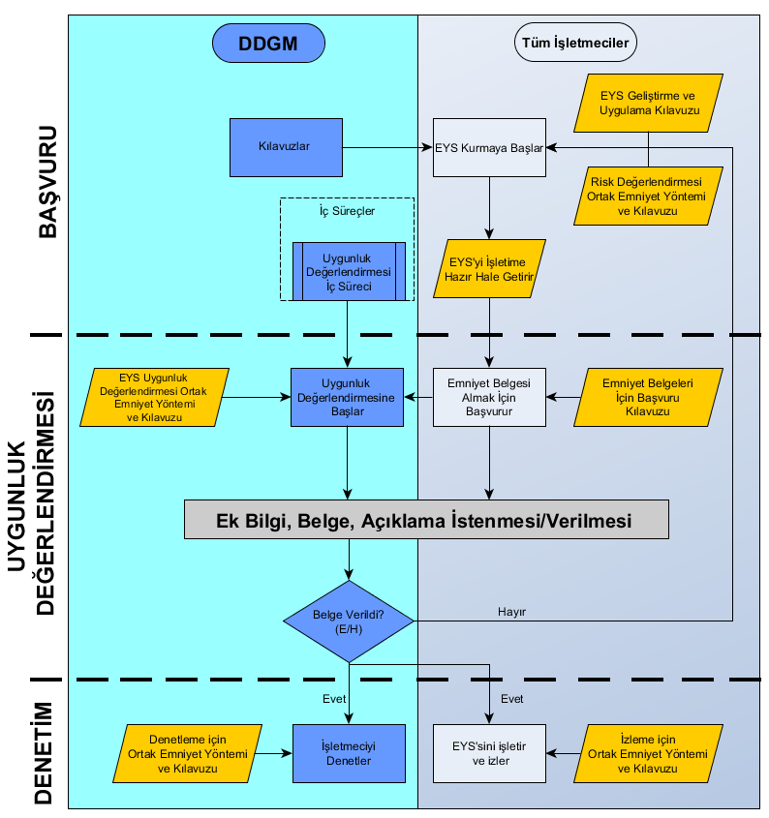

Ek 4 – Emniyet Belgesi Verilmesi Detaylı Süreci
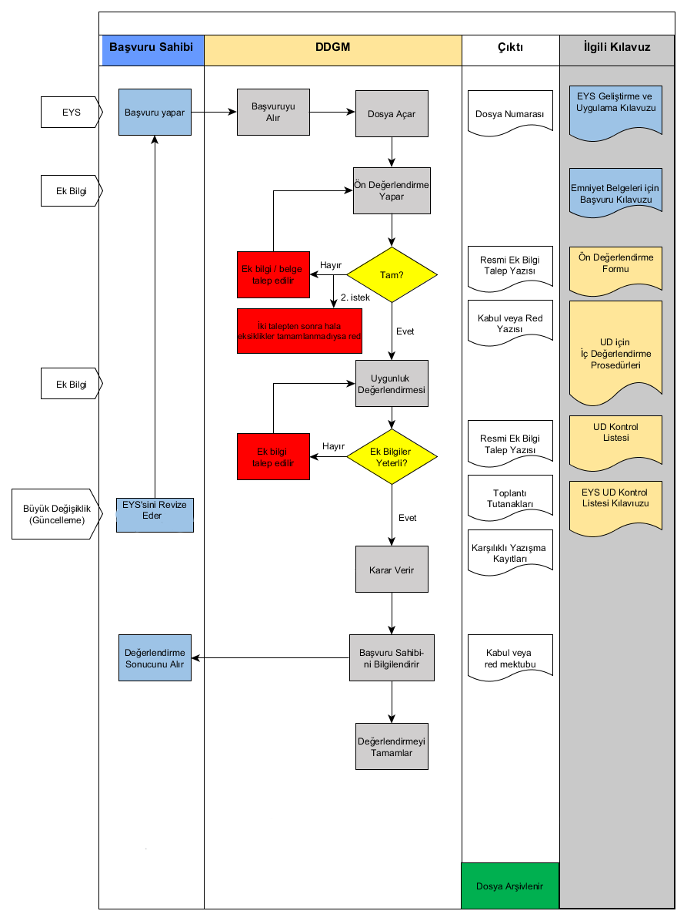

Ek 5 – Emniyet Belgesi Yenileme Süreci
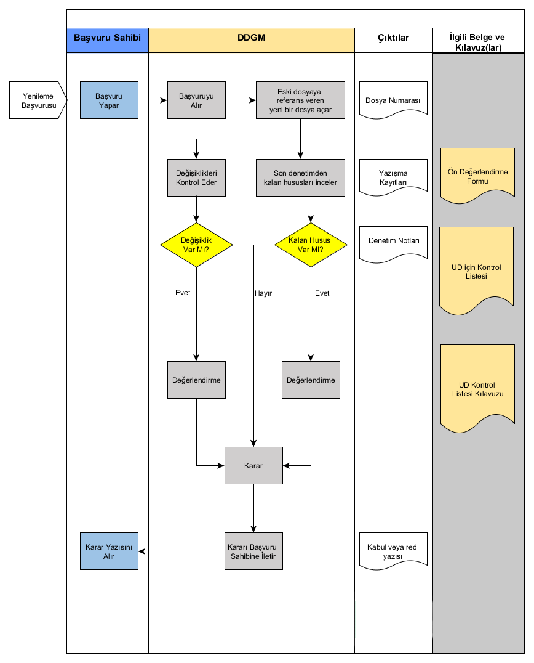

Ek 6 – Uygunluk Değerlendirmesi Kararına İtiraz Süreci

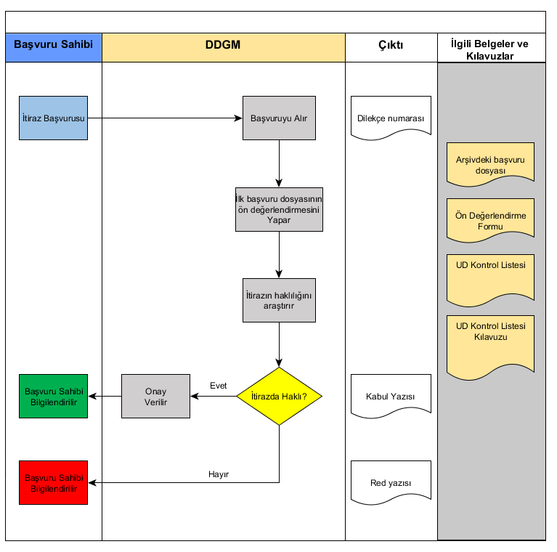

Ek 7 – Emniyet Yetkilendirmesi Başvuru Formu (Örnektir)
1. Başvuru Sahibi
1.1 Ticari unvanı
1.2 İşletmeci Adı |  | 1.3 Kısaltma
1.4 Adresi
1.5 Telefon |  | 1.6 Faks
1.7 E - posta |  | 1.8 İnternet Sitesi:
1.9 Ticaret Sicil No |  | 1.10 Vergi No
1.11 Diğer Bilgiler
2. İrtibat Kişisi
2.1 Adı Soyadı
2.2 Adresi:
2.3 Telefon: |  | 2.4 Faks
2.5 E-Posta:
3. Başvuru Sebebi
3.1 Yeni belge |  | 3.4 Önceki belge numarası: | ……………………….
3.2 Yenileme
3.3 Güncelleme
- Hizmet Büyüklüğü
4.1 Altyapı yapım ve bakım işleri için malzeme taşıma amacıyla yük vagonu işletimi yapılacaktır | Evet
 | Hayır
4.2 Şehir İçi Raylı Toplu Taşıma Hizmeti
İşletme Büyüklüğü | 4.3 Mikro ölçekli işletme
 | 4.4 Küçük ölçekli işletme
 | - Orta ölçekli işletme
 | 4.6 Büyük ölçekli işletme
4.7 İşletme yapılacak hat(lar)

5. Başvuru Formu İle Birlikte Verilen Belgeler
5.1 Faaliyet yeri/yerleri ve tesislerin planı
5.2 Demiryolu araç tiplerinin listesi
5.3 Emniyet Yönetim Sistemi El Kitabı
5.4 Bakımdan Sorumlu Kuruluş/Birim Sertifikası/ İzin belgesi

Tarih | İmza
Ad, Soyad, Unvan
Başvuru Alınma Tarihi:

Ek 8 - Emniyet Yetkilendirmesi Başvuru Formunun Doldurulmasına Yönelik Kılavuz İlkeler
Formdaki tüm alanlar, işletmeciler tarafından geçerli bilgilerle doldurulmalıdır.
Hizmet “büyüklüğü”
Demiryolu Emniyet Yönetmeliği’nin 12’inci maddesine göre, bir emniyet yetkilendirmesi, işletmecinin hizmet “büyüklüğü” değiştiğinde güncellenir. Emniyet yetkilendirmesi sahibi, yetkilendirmenin ilgili bölümündeki koşullarda meydana gelen tüm büyük değişiklikleri derhal DDGM’ye bildirir.
Hizmet “büyüklüğü”, demiryolu sektöründe çalışan personel açısından başvuru sahibinin tahmini büyüklüğü ile nitelenir. (mikro, küçük, orta ölçekli ve büyük işletme).
5. Başvuru ile Birlikte Verilen Belgeler
Başvuru Formunun 5. Bölümünde yer alan bilgiler, her bir başvuruya eklenmesi gereken dokümanları hatırlatmayı amaçlar. Bu bölüm, hem başvuru sahibi hem de DDGM için bir referans listesi olarak kullanılır.
Başvuru formu imza yetkisi olan kişi tarafından imzalanır. İmzalayan kişinin adı ve unvanı da yazılır. İmza yetkisi ile ilgili gerekli belgeler (imza sirküsü ve gerekli olduğu durumda imza beyannamesi)
Kolay başvuru ve yönlendirme için Başvuru Formundaki her bir alan numaralandırılmış ve aşağıda açıklanmıştır.
1.1 – 1.2 – 1.3: “Ticari unvan” ve “İşletmeci adı” farklı ise her ikisi de belirtilir. Kısaltma yoksa boş bırakılır.

1.4.- 1.8: Başvuru sahibi, DDGM’nin kendisiyle irtibata geçmesine olanak tanıyacak gerekli bilgileri verir (telefon numaraları, yetkilendirme sürecinden sorumlu kişinin numarasını değil; varsa santral numarasını belirtmelidir; telefon ve faks numaraları, ülke kodunu içermelidir; e-posta adresleri, demiryolu kuruluşunun genel mail kutusu olmalıdır). İnternet sitesinin belirtilmesi (1.8) zorunlu değildir. Başvuru sahibinin irtibat bilgileri, genel adresi göstermelidir. İrtibat kişisiyle ilgili bilgiler 2.1-2.5 arasındaki bölümlere girilir.

1.9.-1.10: Ticaret sicil numarası (1.9) ve vergi dairesi adı ile beraber vergi numarası girilir (1.10).

1.11: Diğer alanlarda istenen bilgiler dışındaki bilgiler, gerekli görülüyorsa bu bölüme eklenebilir veya boş bırakılır.

2.1 – 2.5: Tüm yetkilendirme süreci boyunca irtibat kişisi, başvuru sahibi ile DDGM arasındaki arayüzdür. İrtibat kişisi gerekli hallerde destek, yardım, bilgi ve açıklamalar sağlar ve DDGM için başvuru noktasıdır. Telefon ve faks numaraları, ülke kodunu içermelidir.

3.1 Başvuru sahibi, aşağıdaki durumlarda bu kutucuğu işaretlemelidir:

a) İlk defa bir Emniyet Yetkilendirmesi için başvuruyorsa;

b) Aynı hizmet türü ve boyutuna ilişkin önceki Emniyet Yetkilendirmesi iptal edilmişse;

c) 3.2 ve 3.3 numaralı alanların kapsamında olmayan herhangi bir durumda.

3.2: Bir Emniyet Yetkilendirmesi, işletmecinin başvurusu üzerine en fazla beş yıl aralıklarla yenilenir. (Bkz: Demiryolu Emniyet Yönetmeliği 12. Madde)

3.3: Yetkilendirme sahibinin hizmet büyüklüğü değiştiğinde emniyet yetkilendirmesi güncellenir ve bu yüzden güncellenmiş bir sertifikanın talep edilmesi gereklidir. Emniyet yetkilendirmesi sahibi, yetkilendirmenin ilgili bölümündeki koşullarda meydana gelen tüm büyük değişiklikleri derhal DDGM’ye bildirir. Yetkilendirme sahibi yeni personel kategorileri ya da yeni çeken-çekilen araç türleri çalıştırmaya başlayacağı zaman bu konuda DDGM’yi bilgilendirir. (Bkz: Demiryolu Emniyet Yönetmeliği 12. Madde)

3.4: Varsa, DDGM tarafından daha önce verilen Emniyet Yetkilendirme Numarası belirtilmelidir.

4.1: Yetkilendirme kapsamında, altyapı yapım ve bakım işleri için malzeme taşıma amacıyla yük vagonu işletimi yapılıp yapılmayacağı işaretlenmelidir.

4.2: Başvuru sahibi şehir içi raylı toplu taşıma işletmecisiyse bu kutucuk işaretlenir.

4.3: Demiryolu sektöründe çalışan ya da demiryolu faaliyetleri ve ilgili konularda yer alan çalışan sayısı, yükleniciler dâhil olmak üzere, 0 (sadece girişimci ise) ve 9 kişi arasında ise “mikro ölçekli işletme” seçeneği işaretlenmelidir. Mevcut seçenekler (4.3, 4.4, 4.5, 4.6) arasından sadece biri işaretlenebilir.

4.4: Demiryolu sektöründe çalışan ya da demiryolu faaliyetleri ve ilgili konularda yer alan çalışan sayısı, yükleniciler dâhil olmak üzere, 10 ve 49 kişi arasında ise “küçük ölçekli işletme” seçeneği işaretlenmelidir. Mevcut seçenekler (4.3, 4.4, 4.5, 4.6) arasından sadece biri işaretlenebilir.

4.5: Demiryolu sektöründe çalışan ya da demiryolu faaliyetleri ve ilgili konularda yer alan çalışan sayısı, yükleniciler dâhil olmak üzere, 50 ve 249 kişi arasında ise “orta ölçekli işletme” seçeneği işaretlenmelidir. Mevcut seçenekler (4.3, 4.4, 4.5, 4.6) arasından sadece biri işaretlenebilir.

4.6: Demiryolu sektöründe çalışan ya da demiryolu faaliyetleri ve ilgili konularda yer alan çalışan sayısı, yükleniciler dâhil olmak üzere, 250 veya daha fazla kişi ise “büyük ölçekli işletme” seçeneği işaretlenmelidir. Mevcut seçenekler (4.3, 4.4, 4.5, 4.6) arasından sadece biri işaretlenebilir.

4.7: Bir emniyet yetkilendirmesi ulusal demiryolu altyapı ağının tümünü ya da sadece belirli bir kısmını kapsayabilir; bu yüzden hizmet verilmesi planlanan tüm hatlar açık bir şekilde belirtilmelidir. Hatların unvanları/adları, Şebeke Bildiriminde verilen adlardır; başvuru sahibi, bu unvanları/isimleri kullanarak hatlara atıfta bulunmalıdır. Mevcut boş yer yeterli değilse, başvuru sahibi, Başvuru Formuna ekler koyar ve bunları belirtmek için bu alanı kullanır. Şehir içi raylı toplu taşıma işletmecileri, bu alanı, işletme yaptıkları/yapacakları hatları başlangıç ve bitiş istasyon isimleriyle, manevra için kullandıkları kesimleri de belirterek doldururlar.

5.1: Başvuru formuna, faaliyet merkezinin, faaliyet gösterilen ağın ve işletmenin diğer tüm tesislerin gösterildiği harita ve açıklamalar eklenir.

5.2: Başvuru sahibi, tiplerine göre ayrılmış biçimde sahip olduğu bütün demiryolu araçlarını ve sayılarını gösteren tabloyu araç numarası ve tescil-sicil sertifika numarası ile birlikte sunar. Demiryolu araçları, bunlarla ilgili ulusal ve şebekeye özel kurallara uymalıdır.

5.3: “Emniyet Yönetim Sistemi El Kitabı”, başvuru sahibinin EYS’sinin ana unsurlarını açıklayan bir dokümandır. Bu doküman, Demiryolu Emniyet Yönetmeliği’nde ve konuyla ilgili DDGM’nin yayınladığı kılavuzlarda tarif edildiği şekliyle, uygulanan (ya da uygulama aşamasındaki) süreçleri ya da işletme standartlarını/kurallarını detaylandırmalı ve bunlara ilişkin destekleyici bilgileri ve kanıtları sağlamalıdır.

5.4: İşletmeci tarafından kullanılan demiryolu araçlarına ait bakımdan sorumlu kuruluş (ECM) sertifikası ve/veya bakımdan sorumlu birim belgesi başvuru formuna eklenecektir.

Ek 9 - Emniyet Sertifikası Başvuru Formu (Örnektir)
- Başvuru Sahibi
1.1 Ticari unvanı
1.2 İşletmeci Adı |  | 1.3 Kısaltma
1.4 Adresi
1.5 Telefon |  | 1.6 Faks
1.7 E - posta |  | 1.8 İnternet Sitesi:
1.9 Ticaret Sicil No |  | 1.10 Vergi No
1.11 Diğer Bilgiler
- İrtibat Kişisi
2.1 Adı Soyadı
2.2 Adresi:
2.3 Telefon: |  | 2.4 Faks
2.5 E-Posta:
- Başvuru sebebi
3.1 Yeni belge |  | 3.4 Önceki belge numarası: | ……………………….
3.2 Yenileme
3.3 Güncelleme
- Hizmet Tipi ve Büyüklüğü (bir veya daha fazla seçim yapılabilir)
Yolcu | 4.1 YHT Hizmetleri dâhil |  |  | 4.2 YHT Hizmetleri hariç
 | 4.3 Yılda 200 milyon yolcu -km’den az |  |  | 4.4 Yılda 200 milyon yolcu -km’den fazla
Yük | 4.5 Tehlikeli yük hizmeti dâhil |  |  | 4.6 Tehlikeli yük hizmeti hariç
 | 4.7 Yılda 500 milyon ton -km’den az |  |  | 4.8 Yılda 500 milyon ton-km’den fazla
4.9 Sadece Manevra Hizmeti
4.10 Şehir İçi Raylı Toplu Taşıma Hizmeti
4.11 Hizmet Başlangıç Tarihi
İşletme Büyüklüğü | 4.12 Mikro ölçekli işletme
 | 4.13 Küçük ölçekli işletme
 | 4.14 Orta ölçekli işletme
 | 4.15 Büyük ölçekli işletme
4.16 İşletme yapılacak hat(lar)
- Başvuru ile Birlikte Verilen Belgeler
5.1 Faaliyet yeri/yerleri ve tesislerin planı
5.2 Demiryolu araç tiplerinin listesi
5.3 Emniyet Yönetim Sistemi El Kitabı
5.4 Bakımdan Sorumlu Kuruluş/Birim Sertifikası/ İzin belgesi

Tarih, İmza | Başvuru Alınma Tarihi
Ad, Soyad, Unvan

Ek 10 - Emniyet Sertifikası Başvuru Formunun Doldurulmasına Yönelik Kılavuz İlkeler
Formdaki tüm alanlar, işletmeciler tarafından geçerli bilgilerle doldurulmalıdır.
Hizmet “tipi” ve “büyüklüğü”
Demiryolu Emniyet Yönetmeliği’nin 15’inci maddesine göre, bir emniyet sertifikası, işletmecinin hizmet “tipi” ve “büyüklüğü” değiştiğinde güncellenir. Emniyet sertifikası sahibi, sertifikanın ilgili bölümündeki koşullarda meydana gelen tüm büyük değişiklikleri derhal DDGM’ye bildirir.
Hizmet ‘tipi’, yüksek hızlı hizmetler dâhil ve hariç yolcu taşımacılığı; tehlikeli mal hizmetleri dâhil ve hariç yük taşımacılığı, sadece manevra hizmetleri ve şehir içi raylı toplu taşıma hizmeti olarak nitelenir.
Hizmet “büyüklüğü”, yolcu/yük hacmi ve demiryolu sektöründe çalışan personel açısından başvuru sahibinin tahmini büyüklüğü ile nitelenir. (mikro, küçük, orta ölçekli ve büyük işletme).
5. Başvuru ile Birlikte Verilen Belgeler
Başvuru Formunun 5. Bölümünde yer alan bilgiler, her bir başvuruya eklenmesi gereken dokümanları hatırlatmayı amaçlar. Bu bölüm, hem başvuru sahibi hem de DDGM için bir referans listesi olarak kullanılır.
Başvuru formu imza yetkisi olan kişi tarafından imzalanır. İmzalayan kişinin adı ve unvanı da yazılır. İmza yetkisi ile ilgili gerekli belgeler (imza sirküsü ve gerekli olduğu durumda imza beyannamesi)
Kolay başvuru ve yönlendirme için Başvuru Formundaki her bir alan numaralandırılmış ve aşağıda açıklanmıştır.

FORMU DOLDURMAYA YÖNELİK AÇIKLAMALAR VE TALİMATLAR
1.1 – 1.2 – 1.3: “Ticari unvan” ve “İşletmeci adı” farklı ise her ikisi de belirtilir. Kısaltma yoksa boş bırakılır.

1.4.- 1.8: Başvuru sahibi, DDGM’nin kendisiyle irtibata geçmesine olanak tanıyacak gerekli bilgileri verir (telefon numaraları, sertifikasyon sürecinden sorumlu kişinin numarasını değil; varsa santral numarasını belirtmelidir; telefon ve faks numaraları, ülke kodunu içermelidir; e-posta adresleri, demiryolu kuruluşunun genel mail kutusu olmalıdır). İnternet sitesinin belirtilmesi (1.8) zorunlu değildir. Başvuru sahibinin irtibat bilgileri, genel adresi göstermelidir. İrtibat kişisiyle ilgili bilgiler 2.1-2.5 arasındaki bölümlere girilir.

1.9.-1.10: Ticaret sicil numarası (1.9) ve vergi dairesi adı ile beraber vergi numarası girilir (1.10).

1.11: Diğer alanlarda istenen bilgiler dışındaki bilgiler, gerekli görülüyorsa bu bölüme eklenebilir veya boş bırakılır.

2.1 – 2.5: Tüm sertifikasyon süreci boyunca irtibat kişisi, başvuru sahibi ile DDGM arasındaki arayüzdür. İrtibat kişisi gerekli hallerde destek, yardım, bilgi ve açıklamalar sağlar ve DDGM için başvuru noktasıdır. Telefon ve faks numaraları, ülke kodunu içermelidir.

3.1 Başvuru sahibi, aşağıdaki durumlarda bu kutucuğu işaretlemelidir:

a) İlk defa bir Emniyet Sertifikası için başvuruyorsa;

b) Aynı hizmet türü ve boyutuna ilişkin önceki Emniyet Sertifikası iptal edilmişse;

c) 3.2 ve 3.3 numaralı alanların kapsamında olmayan herhangi bir durumda.

3.2: Bir Emniyet Sertifikası, işletmecinin başvurusu üzerine en fazla beş yıl aralıklarla yenilenir. (Bkz: Demiryolu Emniyet Yönetmeliği 15. Madde)

3.3: Sertifika sahibinin hizmet tipi ve büyüklüğü değiştiğinde emniyet sertifikası güncellenir ve bu yüzden güncellenmiş bir sertifikanın talep edilmesi gereklidir. Emniyet sertifikası sahibi, sertifikanın ilgili bölümündeki koşullarda meydana gelen tüm büyük değişiklikleri derhal DDGM’ye bildirir. Sertifika sahibi yeni personel kategorileri ya da çeken-çekilen araç türleri çalıştırmaya başlayacağı zaman bu konuda DDGM’yi bilgilendirir. (Bkz: Demiryolu Emniyet Yönetmeliği 15. Madde)

3.4: Varsa, DDGM tarafından daha önce verilen Emniyet Sertifikasının Numarası belirtilmelidir.

4.1–4.2: Yolcu hizmetleri için başvuru yaparken uygun kutucuk işaretlenerek faaliyetlerin yüksek hızlı hizmetleri içerip içermeyeceği belirtilmelidir; sadece bir seçenek işaretlenmelidir. Ancak, 4.1 veya 4.2’de işaretlenen seçeneğe ilişkin hizmetler, diğer bütün yolcu taşımacılığı türlerini (yani bölgesel, kısa, orta ve uzun mesafe vb.) ve başvuru yapılan yolcu taşımacılığı için gereken diğer hizmetleri (manevra operasyonları vb.) de kapsar.

4.3 – 4.4: 4.1 ya da 4.2 numaralı alanlardaki yolcu hizmetleri için başvuru yapılırken uygun kutucuk işaretlenerek yıllık yolcu-km açısından tahmin edilen mevcut ya da planlanan hizmet hacmi belirtilmelidir. Sadece bir seçenek işaretlenebilir.

4.5 - 4.6: Yük hizmetleri için başvuru yaparken uygun kutucuk işaretlenerek faaliyetlerin tehlikeli madde taşımacılığını içerip içermeyeceği belirtilmelidir; sadece bir seçenek işaretlenmelidir. 4.5 veya 4.6’da işaretlenen seçeneğe ilişkin hizmetler, açıkça belirtilmeyen diğer tüm yük taşımacılığı türlerini ve bu yük hizmetlerini gerçekleştirmek için gereken diğer hizmetleri (manevra operasyonları vb.) de kapsar.

Yurtiçi demiryolu ihtiyaçları için demiryolu taşımacılık hizmetleri veren işletmeciler, yük kategorisinde kabul edilir (örneğin, iş makinelerini bir sahadan diğerine transfer eden yol bakım şirketleri ya da ölçüm trenlerini işleten şirketler).

4.7 - 4.8: 4.5 ya da 4.6 numaralı alanlardaki yük hizmetleri için başvuru yapılırken uygun kutucuk işaretlenerek yıllık ton-km açısından tahmin edilen mevcut ya da planlanan hizmet hacmi belirtilmelidir. Sadece bir seçenek işaretlenebilir.

4.9: Başvuru sahibi, yolcu ya da yük taşımacılığı yapmadan, sadece manevra hizmetleri vermeyi istiyorsa bu kutucuk işaretlenir.

4.10: Başvuru sahibi şehir içi raylı toplu taşıma işletmecisiyse bu kutucuk işaretlenir.

4.11: Başvuru yapılan hizmetlere ilişkin olarak işletmecilik hizmetinin başlayacağı tarih ya da yenilenen veya güncellenen bir sertifika olması halinde sertifikanın hangi tarihte geçerli olmasının ve öncekinin yerine geçmesinin planlandığı belirtilmelidir.

4.12: Demiryolu sektöründe çalışan ya da demiryolu faaliyetleri ve ilgili konularda yer alan çalışan sayısı, yükleniciler dâhil olmak üzere, 0 (sadece girişimci ise) ve 9 kişi arasında ise “mikro ölçekli işletme” seçeneği işaretlenmelidir. Mevcut seçenekler (4.12, 4.13, 4.14, 4.15) arasından sadece biri işaretlenebilir.

4.13: Demiryolu sektöründe çalışan ya da demiryolu faaliyetleri ve ilgili konularda yer alan çalışan sayısı, yükleniciler dâhil olmak üzere, 10 ve 49 kişi arasında ise “küçük ölçekli işletme” seçeneği işaretlenmelidir. Mevcut seçenekler (4.12, 4.13, 4.14, 4.15) arasından sadece biri işaretlenebilir.

4.14: Demiryolu sektöründe çalışan ya da demiryolu faaliyetleri ve ilgili konularda yer alan çalışan sayısı, yükleniciler dâhil olmak üzere, 50 ve 249 kişi arasında ise “orta ölçekli işletme” seçeneği işaretlenmelidir. Mevcut seçenekler (4.12, 4.13, 4.14, 4.15) arasından sadece biri işaretlenebilir.

4.15: Demiryolu sektöründe çalışan ya da demiryolu faaliyetleri ve ilgili konularda yer alan çalışan sayısı, yükleniciler dâhil olmak üzere, 250 veya daha fazla kişi ise “büyük ölçekli işletme” seçeneği işaretlenmelidir. Mevcut seçenekler (4.12, 4.13, 4.14, 4.15) arasından sadece biri işaretlenebilir

4.16: Bir Emniyet Sertifikası ulusal demiryolu altyapı ağının tümünü ya da sadece belirli bir kısmını kapsayabilir; bu yüzden hizmet (yolcu, yük ya da sadece manevra) verilmesi planlanan tüm hatlar açık bir şekilde belirtilmelidir. Hatların unvanları/adları, Şebeke Bildiriminde verilen adlardır; başvuru sahibi, bu unvanları/isimleri kullanarak hatlara atıfta bulunmalıdır. Mevcut boş yer yeterli değilse, başvuru sahibi, Başvuru Formuna ekler koyar ve bunları belirtmek için bu alanı kullanır. Şehir içi raylı toplu taşıma işletmecileri, bu alanı, işletme yaptıkları/yapacakları hatları başlangıç ve bitiş istasyon isimleriyle, manevra için kullandıkları kesimleri de belirterek doldururlar.

5.1: Başvuru formuna, faaliyet merkezinin, faaliyet gösterilen ağın ve işletmenin diğer tüm tesislerin gösterildiği harita ve açıklamalar eklenir.

5.2: Başvuru sahibi, tiplerine göre ayrılmış biçimde sahip olduğu bütün demiryolu araçlarını ve sayılarını gösteren tabloyu araç numarası ve tescil-sicil sertifika numarası ile birlikte sunar. Demiryolu araçları, bunlarla ilgili ulusal ve şebekeye özel kurallara uymalıdır.

5.3: “Emniyet Yönetim Sistemi El Kitabı”, başvuru sahibinin EYS’sinin ana unsurlarını açıklayan bir dokümandır. Bu doküman, Demiryolu Emniyet Yönetmeliği’nde ve konuyla ilgili DDGM’nin yayınladığı kılavuzlarda tarif edildiği şekliyle, uygulanan (ya da uygulama aşamasındaki) süreçleri ya da işletme standartlarını/kurallarını detaylandırmalı ve bunlara ilişkin destekleyici bilgileri ve kanıtları sağlamalıdır.

5.4: İşletmeci tarafından kullanılan demiryolu araçlarına ait bakımdan sorumlu kuruluş (ECM) sertifikası ve/veya bakımdan sorumlu birim belgesi başvuru formuna eklenecektir.

Ek 11 – Emniyet Yetkilendirmesi (Örnektir)
Emniyet Yetkilendirmesi

Aşağıdaki Demiryolu Altyapı/Şehir içi Raylı Toplu Taşıma İşletmecisinin, aşağıda belirtilen altyapıyı veya altyapıları, Demiryolu Emniyet Yönetmeliği’nde ifade edildiği şekliyle emniyetli bir şekilde işletebilmesi için aranan gereksinimleri yerine getirdiğini ifade eder emniyet yetkilendirmesidir.
Belge Numarası:

1. DEMİRYOLU ALTYAPI /ŞEHİR İÇİ RAYLI TOPLU TAŞIMA İŞLETMECİSİ
Ticari Unvanı:
İşletme Adı: | Kısaltma:
Ulusal kayıt numarası: | Vergi No:
2. YETKİLENDİRMEYİ VEREN KURUM
Kurum: Demiryolu Düzenleme Genel Müdürlüğü (DDGM)
Ülke: Türkiye
3. YETKİLENDİRME İLE İLGİLİ BİLGİLER
Belge düzenleme sebebi:
Yeni yetkilendirme | Bir önceki belge numarası:
Yenileme
Güncelleme

Veriliş tarihi: Geçerliliğin Bitiş Tarihi:
İşletme yapılacak hat(lar):
Altyapı İşletmecisi Büyüklüğü:

4. TABİ OLUNACAK ULUSAL MEVZUAT
5. EK BİLGİLER

Tarih: | İmza:
 | Mühür

Ek 12 – Emniyet Sertifikası (Örnektir)
 | EMNİYET SERTİFİKASI | 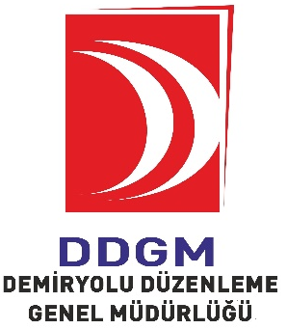

EMNİYET SERTİFİKASI DÜZENLEYEN KURUM
Kurum | DEMİRYOLU DÜZENLEME GENEL MÜDÜRLÜĞÜ

BELGE NUMARASI

DEMİRYOLU TREN İŞLETMECİSİ BİLGİLERİ
Ticari Unvanı
İşletme Adı
Ticaret Sicil No
Kısaltma
Vergi Daire/No

SERTİFİKA İLE İLGİLİ BİLGİLER
Belge Düzenleme Sebebi | ☐ Yeni Sertifika | Bir Önceki Belge Numarası:
 | ☐ Yenileme
 | ☐ Güncelleme
Veriliş Tarihi:
Geçerlilik Tarihi:
Hizmet Tipi
Taşımacılık Hacmi
Demiryolu Tren İşletmecisi Büyüklüğü

TABİ OLUNACAK ULUSAL MEVZUAT

İŞLETİLEN HATLAR

EK BİLGİLER

ÖZEL ŞARTLAR VE YÜKÜMLÜLÜKLER

……………, “Demiryolu Emniyet Yönetmeliği” nde ifade edildiği şekliyle emniyetli bir şekilde işletmecilik yapabilmesi için aranan gereksinimleri yerine getirdiğini ifade eder emniyet sertifikasını almaya hak kazanmıştır.

Tarih
Genel Müdür

EK 13 – Dilekçe (Örnektir)

ULAŞTIRMA, DENİZCİLİK VE HABERLEŞME BAKANLIĞI
DEMİRYOLU DÜZENLEME GENEL MÜDÜRLÜĞÜNE
Ankara

Demiryolu Emniyet Yönetmeliği kapsamında ………………. (emniyet sertifikası/emniyet yetkilendirmesi) başvurusu için hazırlanan belgeler ekte sunulmuştur.
Gereğini arz ederim.

_ _/_ _/_ _ _ _
Ad SOYAD/ Unvan (Kaşe)
İmza

Ek: Dosya

İmza yetkilisi/yetkilileri tarafından imzalanmalıdır.

